Modelo de caixa

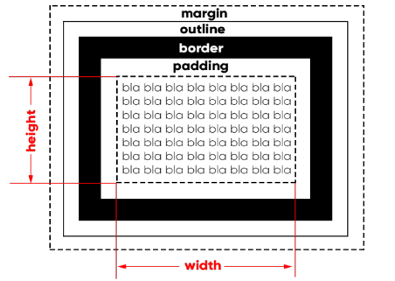

Essa é a anatomia de um modelo de caixa

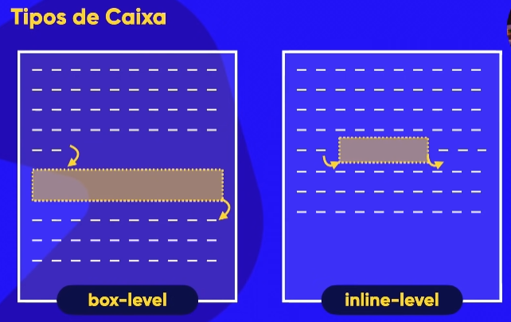

Existem dois tipos de caixa, o primeiro é o box-level, ele ocupa 100% da largura da tela, ou seja, sempre que for criado um novo box-level ele ira pular uma linha para continuar. Já o inline-level é diferente, ele não ocupa a 100% da largura da tela, quando criado ele continua na mesma linha, assim sucessivamente.

***Exemplos de tags box-level e***

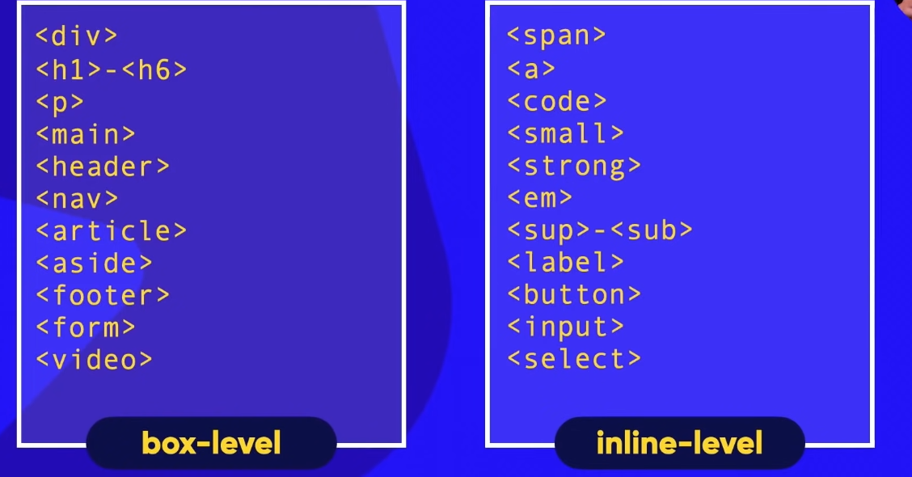***inline-level***

algumas citações que serão usadas:

border-width: 10px; largura da borda

border-style: solid; Estilo da borda

border-color: black; Cor da borda

padding-top: 10px;

padding-right: 10px;

padding-bottom: 10px;

padding-left: 10px;

OBS: Padding é a distância entre o conteúdo e a borda.

Margin-top: 20px;

Margin-right: 20px;

Margin-bottom: 40px;

Margin-left: 20px;

Outline-width: 5px;

Outline-style: dashed;

Outline-color: salmon;

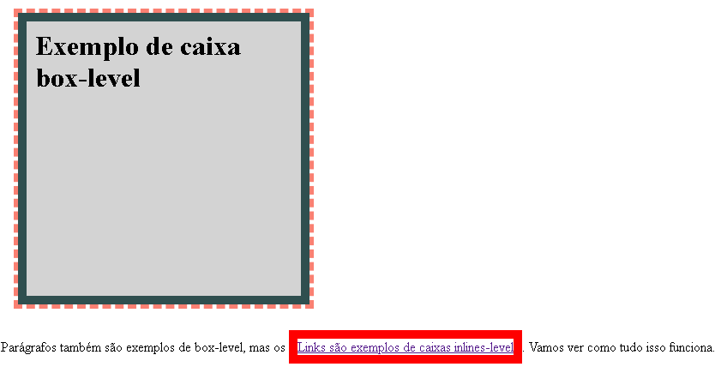

Esse foi o resultado da margin e do outline, o outline se encontra dentro da margin sempre.

OBS: Sempre colocar o tamanho das propriedades em sentido horário. Por exemplo: top, right, bottom e left

***Aqui estão algumas shorthands (abreviações)***

Border: 10px solid darkslategrey; ( primeiro colocamos o tamanho, depois o estilo e por final a cor)

Padding: 10px; (Se todos os lados forem do mesmo tamanho, podemos colocar o tamanho apenas uma vez e ele atribuirá para todos os lados)

Margin: 20px 20px 40px 20px; ( Se os tamanhos forem diferentes para cada lado, basta coloca-los em sentido horário, por exemplo: top, right, bottom e left)

Outline: 5px dashed salmon; ( primeiro colocamos o tamanho, depois o estilo e por final a cor)